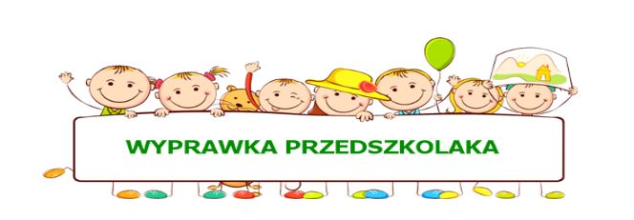
CO DO PRZEDSZKOLA NA START?
Aby ułatwić Waszym pociechom pomyślny start w naszej placówce, mamy dla Państwa kilka rad, które pomogą przygotować dziecko do przedszkola.
GRUPY MŁODSZE:
- kapciuszki na rzepy ( są pomocne w nauce samodzielnego ubierania, prosimy podpisać)
- woreczek do szatni na ubranka (podpisany)
- ubranka na zmianę ( majteczki, skarpetki, spodenki, bluzeczka)
- podusia ( podpisana)
- ulubiona maskotka / zabawka ( doda dziecku odwagi podczas tych pierwszych dni)

GRUPY ZEROWE:

- plecaczek
- piórnik ( kredki, ołówek, temperówka)
- woreczek do szatni ( podpisany )
- kapcie na zmianę ( podpisane )
- woreczek na strój do gimnastyki ( podpisany )
- strój do gimnastyki ( biała bluzeczka, ciemne spodenki )
- teczka formatu A4 z gumką ( podpisana )
- buteleczka z piciem

Prosimy rodziców, aby dzieci nie przynosiły ze sobą jedzenia, nasze Panie kucharki gotują wyśmienicie, nikt nie będzie głodny. Jeżeli dziecko ma alergię pokarmową, prosimy o zgłoszenie tej informacji do Pani intendent ( stołówka szkolna).
Informację dotyczące wyprawki plastycznej oraz inne informację zostaną podane przez wychowawców grup na pierwszym zebraniu.

DO ZOBACZENIA WE WRZEŚNIU !

